- ОБЩИЕ ПОЛОЖЕНИЯ
Поселок — это населенное место людностью, как правило, до 5 тыс. человек. В зависимости от условий жизнедеятельности и рода занятий населения поселка, его роли в системе населенных мест поселки подразделяются на отраслевые (например, научно-производственные, армейские, рабочие, ремесленные, звероводческие и т. д.), рекреационные (например, туристические, оздоровительные, дачные) и жилые, как правило, расположенные в зоне влияния того или иного города.
На территории поселка размещается застройка жилого, культурнобытового, коммунально-хозяйственного и производственного назначения. Небольшая по сравнению с городом величина поселков требует большой композиционной ясности, строго выверенного использования средств выразительности и тщательной работы над деталями.
Функциональный профиль поселка и его экономический статус влияют на объемно-планировочные качества застройки, ее состав, плотность, меняют соотношения и связи между элементами поселка. Например, для поселка сельскохозяйственного профиля характерны большие размеры приусадебных участков, для поселка лечебно-оздоровительного профиля — наличие оздоровительных учреждений и маршрутов; для рекреационных поселков характерно сопряжение планировочной структуры с рекреационными ландшафтами (рис. 1).
В качестве объекта предстоящего учебного проектирования выбран жилой поселок с элементами производства, основной функцией которого является формирование благоприятной жилой среды для населения, в пригородной зоне большого города.

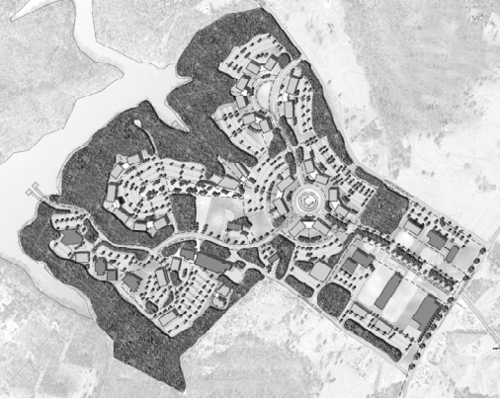

Рис. 1. Пример поселка рекреационного профиля. Проект архитектора фирмы «Паздан Смит Групп»
Строительство новых и реконструкция населенных мест осуществляется в соответствии с генеральными планами развития населенных мест, которые разрабатываются, как правило, на срок 20 лет. Генеральный план должен обеспечивать четкую планировочную структуру поселка и функциональное зонирование его территории по видам использования: для размещения жилой и общественной застройки, производственных и складских объектов, мест отдыха населения (рис. 2)
Генеральный план — это градостроительная документация о планировании развития территории населенного места, определяющая стратегию его градостроительного развития и условия формирования среды жизнедеятельности.
Обязательными положениями генеральных планов являются:
установление зон различного функционального назначения и ограничений на использование территорий указанных зон при осуществлении градостроительной деятельности;
предложения по установлению границ поселения;
решения по совершенствованию и развитию планировочной структуры;
предложения по предельным размерам земельных участков для индивидуального жилищного строительства;
предложения по выделению территорий резерва для развития поселения.
Таким образом, в обязательную часть генерального плана входят: функциональное зонирование территории; строительное зонирование территории (по этажности и плотности застройки); границы земель. На основном чертеже генплана поселка показываются: граница населенного места; функциональное использование территории; планировочная структура жилых, общественных, производственных, коммунально-складских и других функциональных зон, также сооружений и коммуникаций внешнего транспорта, головных сооружений инженерного оборудования; улично-дорожная сеть и другие объекты.

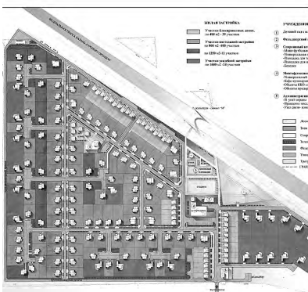
Рис. 2. Пример чертежа генерального плана поселка. Проект фирмы «Оримек Сувар»

- ВЫБОР ТЕРРИТОРИИ ДЛЯ СТРОИТЕЛЬСТВА

Правильный выбор территории для строительства поселка — одно из важных условий оптимального экономического, санитарно-гигиенического, функционального и эстетического градостроительного решения. Территория, выбранная для строительства поселка, должна отвечать ряду требований:
находиться, по возможности, в центре землепользования хозяйства и иметь удобную транспортную связь с районным центром и отделениями хозяйства;
допускать расположение всех функциональных зон поселка с учетом его развития (резервные территории); обеспечивать удобное расположение селитебной и производственной зон, создание санитарно-защитной зоны;
рельеф должен иметь уклоны, обеспечивающие естественный отвод осадков, допускающие строительство дорог и прокладку инженерных коммуникаций с минимальным объемом земельных работ (для селитебной зоны допускаются уклоны 0,5…15 %, для промышленной — 0,3…3 %);
быть хорошо инсолируемой, особенно для расположения селитебной зоны, т. е. иметь южные, восточные или западные склоны, северные склоны можно отводить для производственной и коммунально-складской зон.
Итак, при выборе территории для строительства поселка необходимо учитывать: природные условия места; требования жилищного, промышленного, транспортного и других видов строительства к качеству участков; условия взаиморасположения основных функциональных зон; место города в системе расселения. Пригодность участков для жилищного и промышленного строительства оценивается по комплексу показателей, которые приводятся в нормативной и справочной литературе. Для условий курсового проектирования основные характеристики природных и санитарно-гигиенических условий территорий по степени благоприятности для жилищного и промышленного строительства представлены в табл. 1 и 2.

Т а б л и ц а 1
Характеристика природных и санитарно-гигиенических условий территорий по степени благоприятности для жилищного строительства
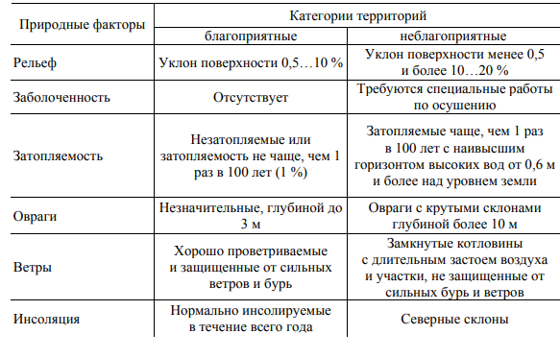
Т а б л и ц а 2
Характеристика природных и санитарно-гигиенических условий территории по степени благоприятности для промышленного строительства

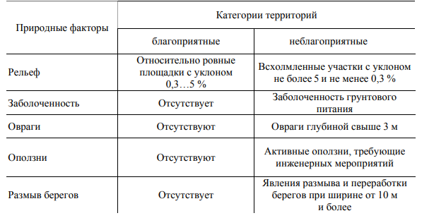

Для жилой застройки отводят участки с наиболее благоприятными естественными и санитарными условиями, по возможности близ рек, открытых водоемов и зеленых массивов. При разработке генерального плана поселка селитебную и производственную территории выбирают одновременно, причем в сложных случаях разрабатываются несколько вариантов.

